Příloha č. 1 obecně závazné vyhlášky - Vymezení veřejných prostranství, kde je zakázáno požívání alkoholických nápojů pro Městský obvod Ústí nad Labem – Město
Část A – slovní vymezení
- Předlice – veřejná prostranství vymezená ulicemi včetně:

  - Školní náměstí ohraničené ul. Hrbovická, ul. Mahenova, ul. Prostřední včetně celé ul. Mahenova

  - prostor benzínového čerpadla ohraničený ul. U Vlečky, ul. Hrbovická a příjezdovou komunikací k benzínovému čerpadlu

- Všebořice, Bukov, Holoměř, Centrum – veřejná prostranství vymezená ulicemi včetně:

  - hranice křižovatky Všebořická – Slunná, dále hranice zadní částí objektu ZŠ Pod Vodojemem mezi ulicemi Slunná – Lipová, ulicí Lipovou do Spartakiádní a ke křižovatce na Všebořickou, ul. Všebořická – Lipová, Všebořická – Slunná

  - hranice křižovatky Všebořická- Dukelských Hrdinů dále ulicí Dukelských Hrdinů ke křižovatce s ulicí Masarykova, ulicí Masarykova ke křižovatce s ulicí Na Kohoutě, ulicí Na Kohoutě, ke křižovatce s ulicí Plynárenská a dále ke křižovatce s ulicí Dukelských hrdinů, dále ulicí Školní, Kpt. Jaroše, Rembrandtova až na křižovatku s ul. Masarykova

  - hranice křižovatky Masarykova – U Stadionu, dále V Zahrádkách, hranice zadního traktu školy Vinařská, sídliště Pod Holoměří až na křižovatku ulic Za Vozovnou – Masarykova

  - hranice křižovatky Klíšská – Na Popluží, dále křižovatka s ulicí Střížovická na křižovatku s ulicí Na Spálence až na křižovatku s ulicí Štefánikova až na křižovatku s ulicí Palachova, dále na ulici Palachova, Moskevská do ul. Londýnská, křižovatka Moskevská – Londýnská a Klíšská – Londýnská

  - křižovatky ulic Masarykova – Sadová, dále křižovatka Sadová – Palachova, dále Bezručova, Beethovenova, křižovatka Beethovenova (oboustranně) – Masarykova

  - křižovatka ulic Bratislavská – Velká Hradební, areál MŠ Centrum k ulici Na Schodech, Na Vyhlídce, Rooseveltova, křižovatka Rooseveltova – W. Churchilla

  - křižovatka Bělehradská x Hilarova, dále Bělehradská (oboustranně) po křižovatku Malátova, dále Malátova (oboustranně) po křižovatku Hoření, dále Hoření (oboustranně) po Křižovatku Elišky Krásnohorské, včetně veřejných prostranství vně oploceného areálu základní školy a přilehlého garážového dvora, dále parku za Severočeskou vědeckou knihovnou, dále Elišky Krásnohorské (oboustranně) ke křižovatce Na Schodech, dále Na Vyhlídce (oboustranně) ke křižovatce Bělehradská x Hilarova

  - zanádražní prostor od mostu Dr. Edvarda Beneše po celé délce až k hraně objektu (k Můstku č. 2), dále silniční nadchod spojující zanádražní prostor s přístavištěm, včetně přístavního mola a břehu v délce 100 m směrem k Větruši.

  - hranice křižovatky Klíšská – Londýnská, dále Klíšská – Špitálské náměstí – Masarykova – Pražská – Velká Hradební – Bratislavská – W. Churchilla – Londýnská

  - hranice křižovatky Malá Hradební – U Nádraží – Velká Hradební – Lidické náměstí – Malá Hradební

  - hranice křižovatky U Chemičky – Špitálské náměstí – Masarykova – Pařížská – Velká Hradební – U Trati – Revoluční – U Chemičky

  - hranice křižovatky Havířská – Hornické domy, dále ulicí Hornické domy ke křižovatce s ulicí Lipová ke křižovatce s ulicí Masarykova, dále ulicí Masarykova ke křižovatce s ulicí 17. listopadu, dále ulicí 17. listopadu ke křižovatce s ulicí Všebořická, dále ulicí Všebořická ke křižovatce s ulicí Havířská

Část B - mapové vymezení

Mapové vymezení 1a) 1b)
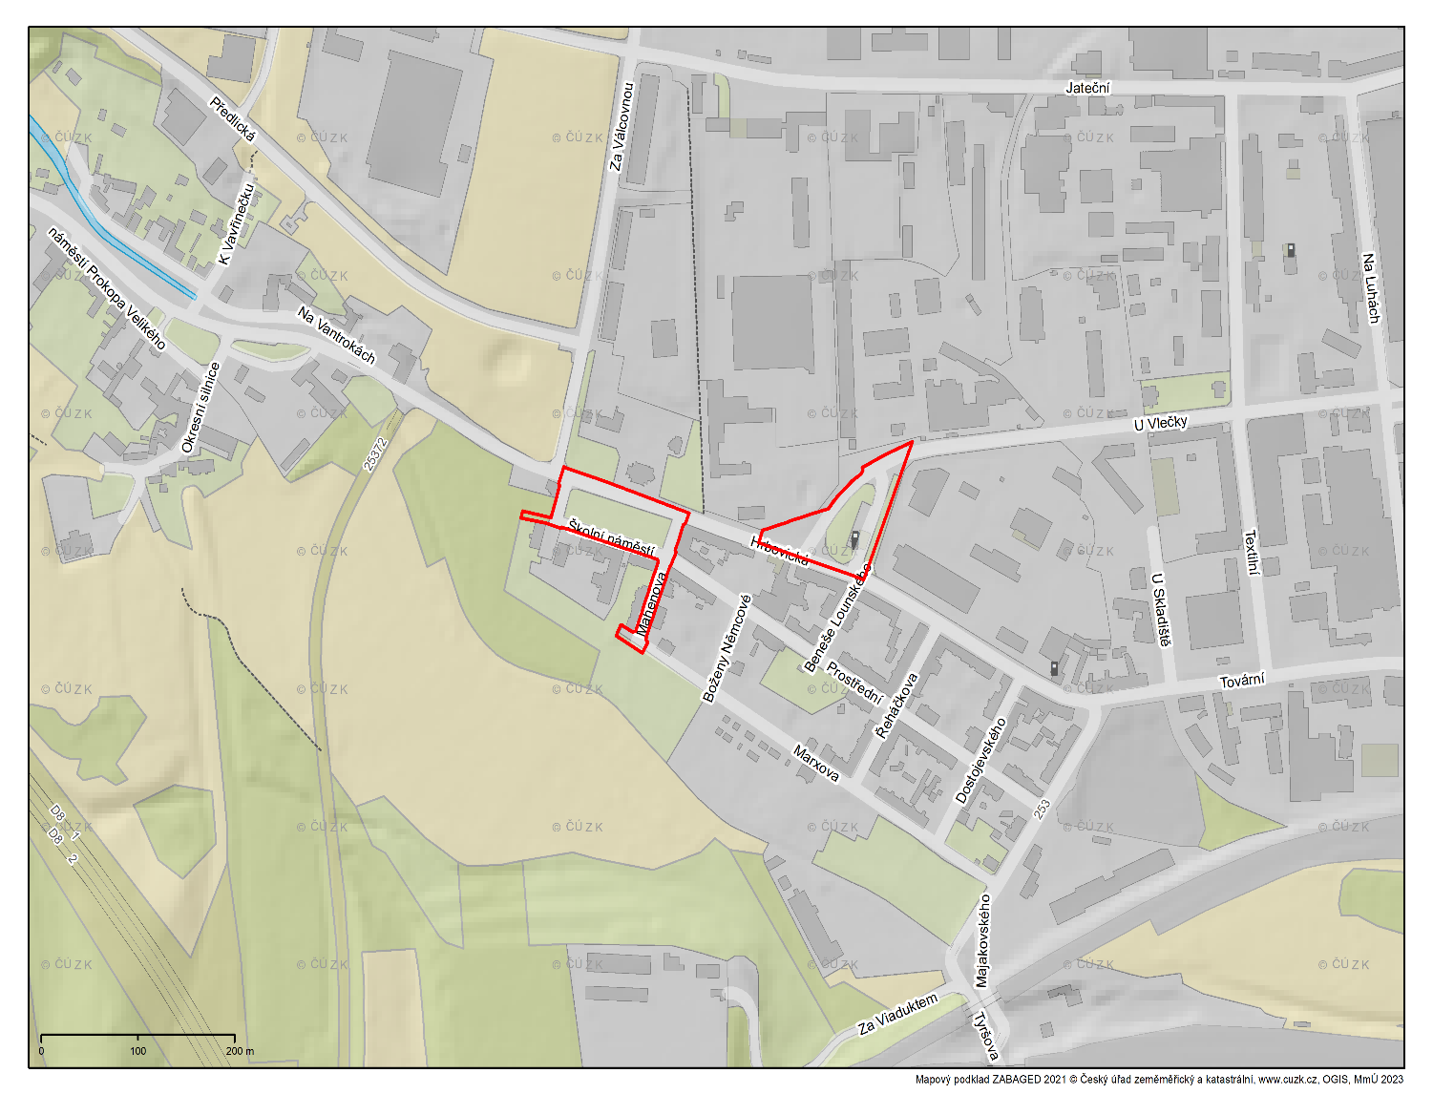
Mapové vymezení 2 a)
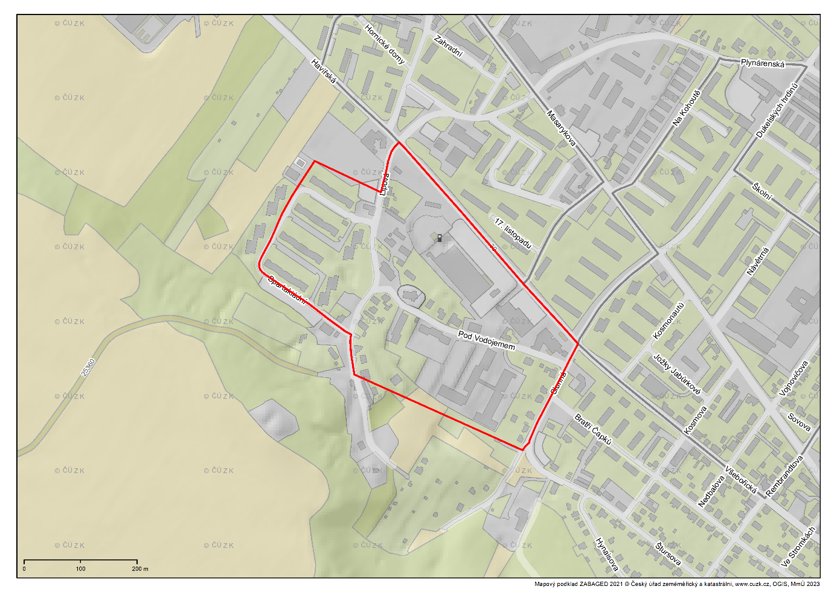
Mapové vymezení 2 b)
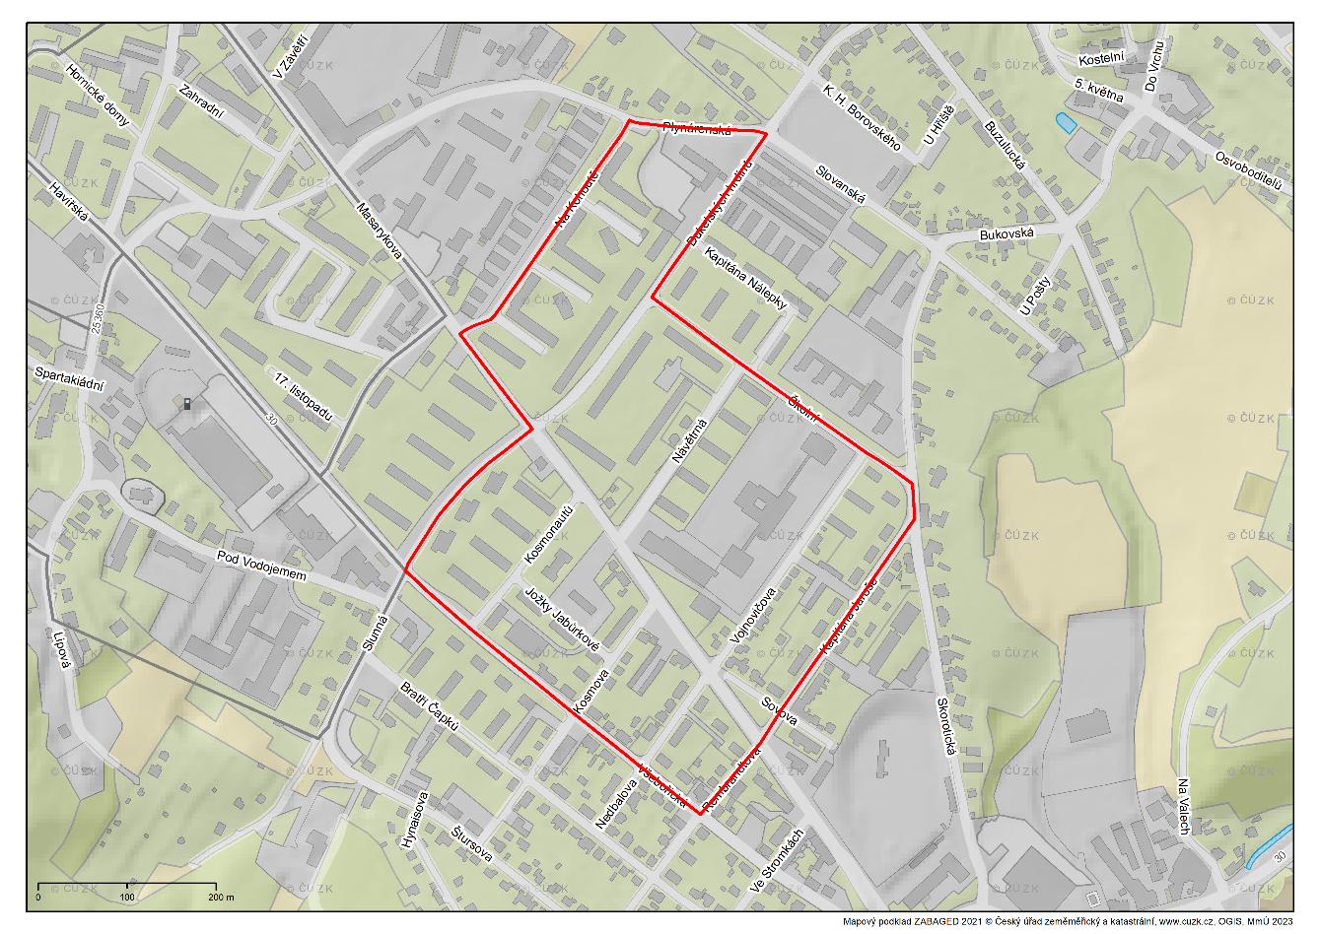
Mapové vymezení 2 c)
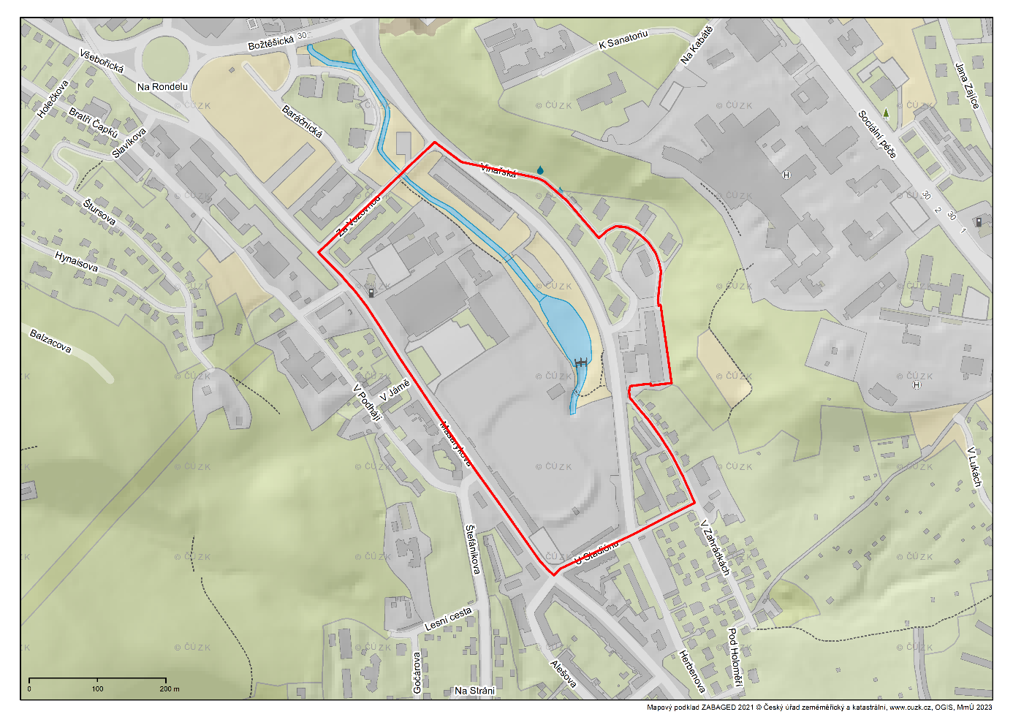
Mapové vymezení 2 d)
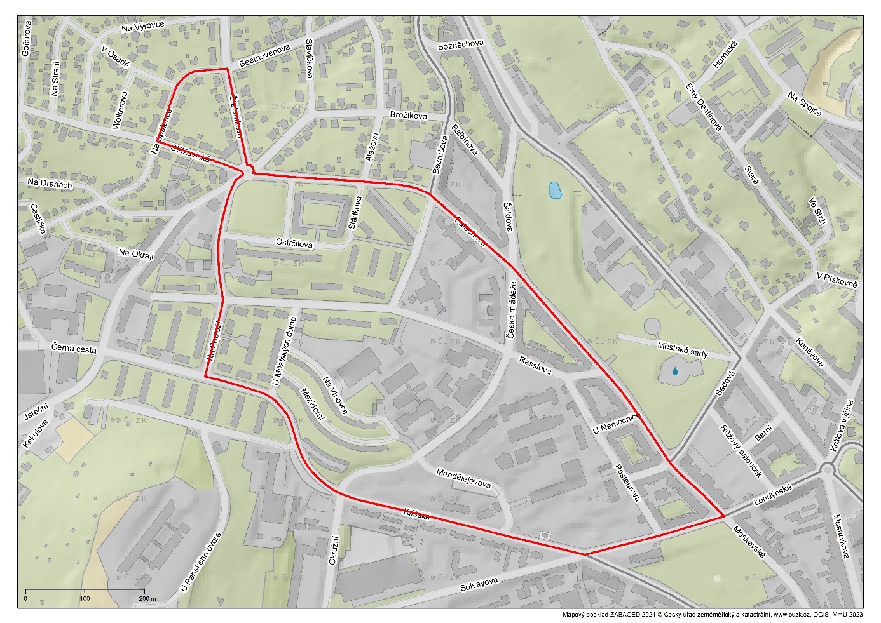
M apové vymezení 2 e)
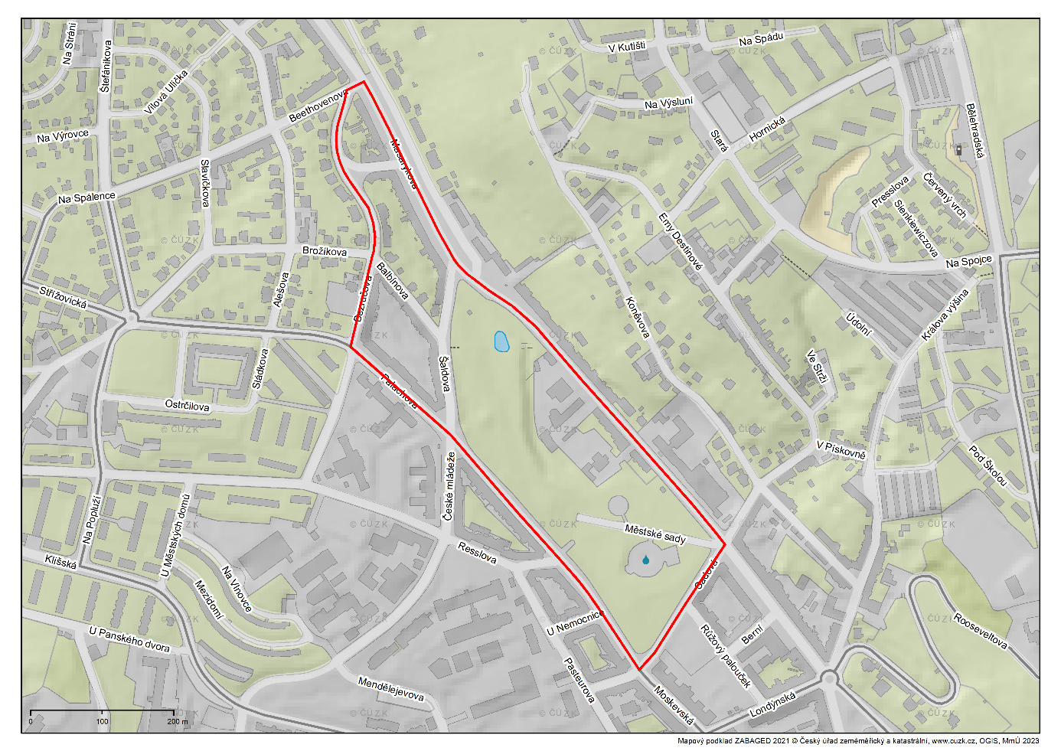
Mapové vymezení 2 f)
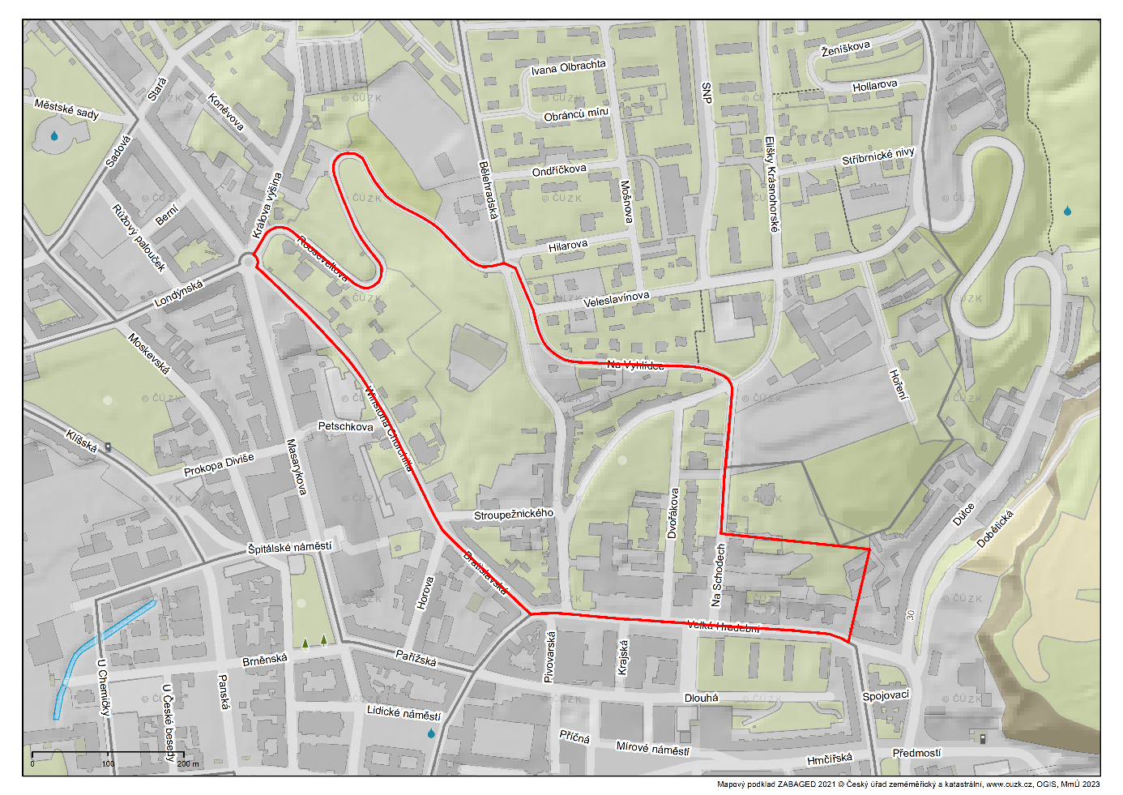
Mapové vymezení 2 g)
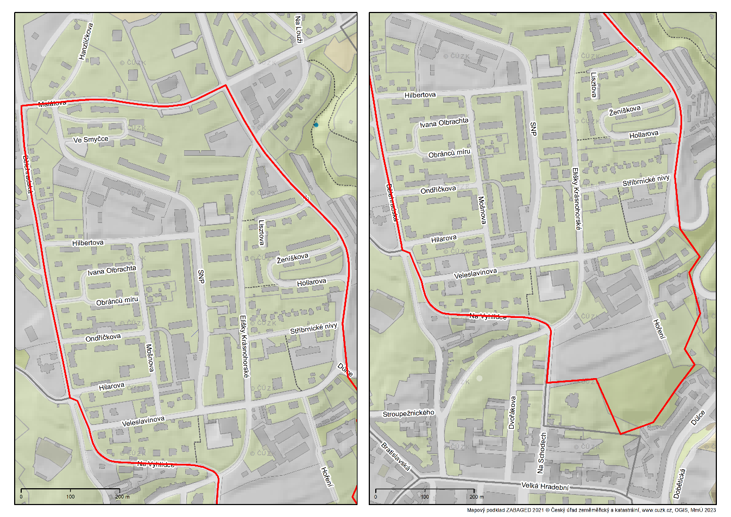
Mapové vymezení 2 h)
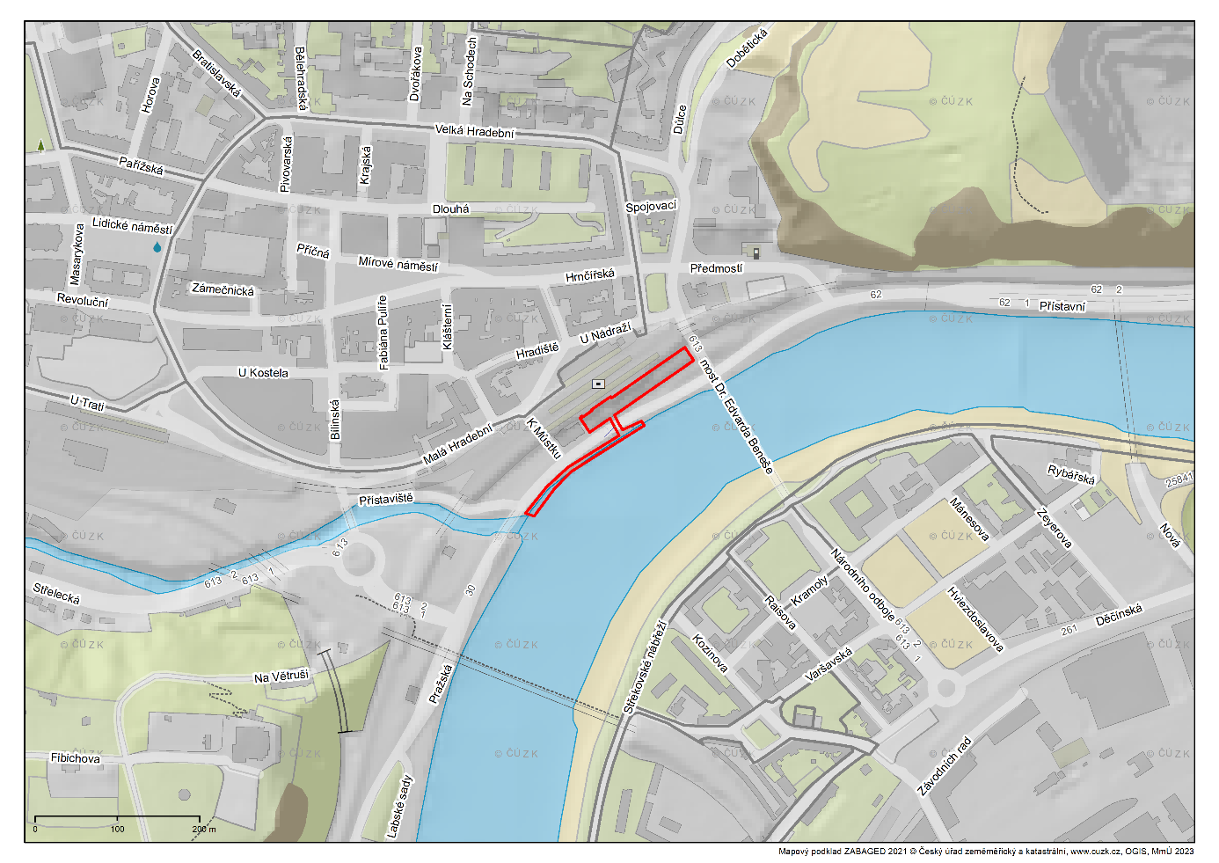
Mapové vymezení 2 i) 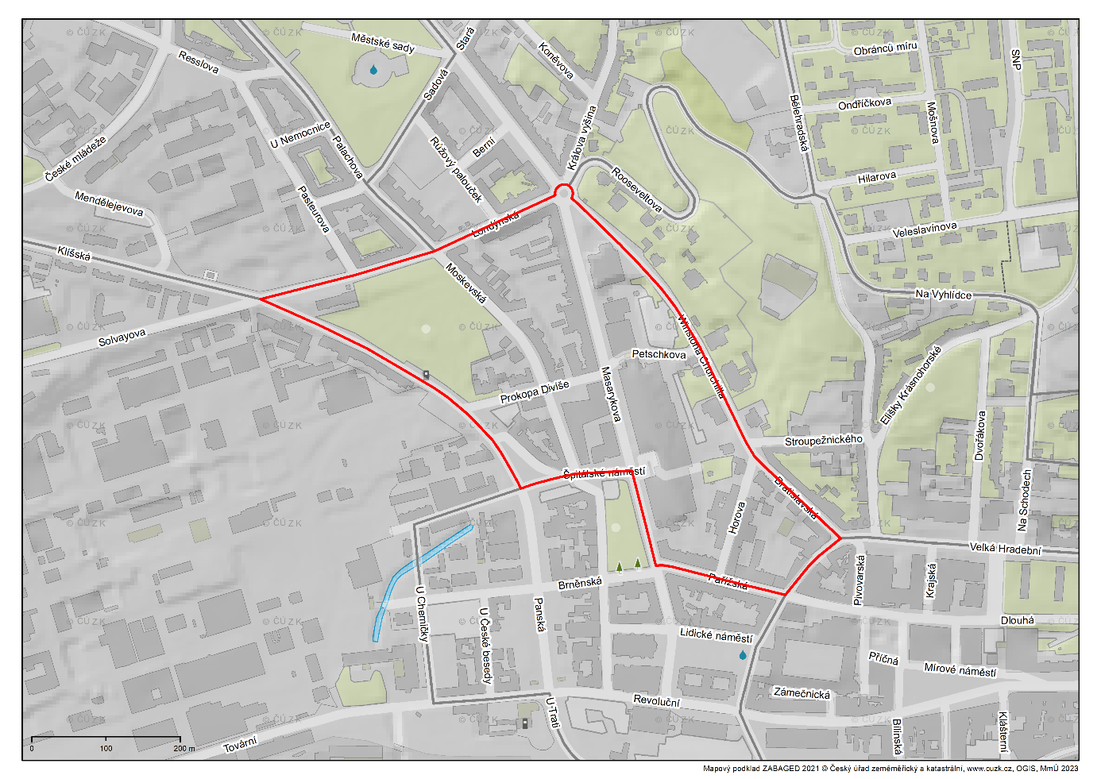
Mapové vymezení 2 j)
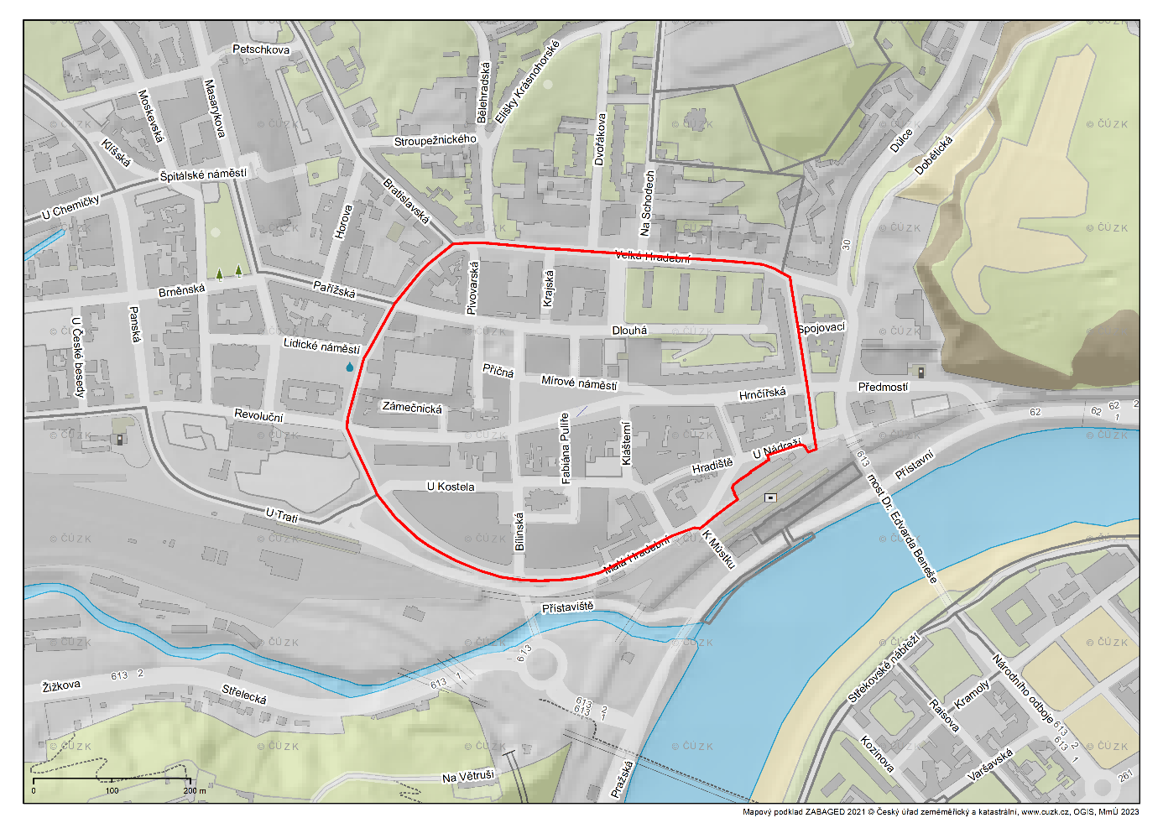
Mapové vymezení 2 k)
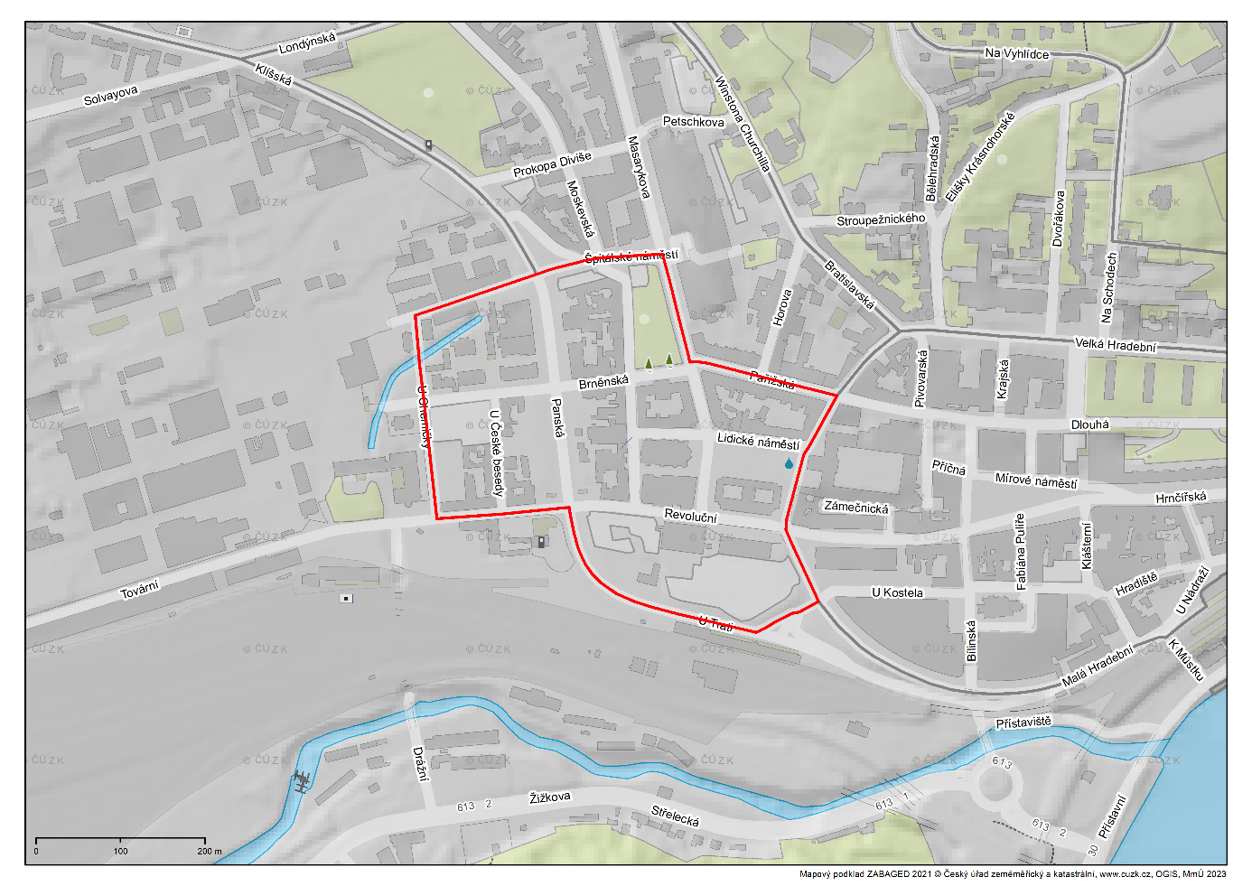
Mapové vymezení 2 l)
